Трудовые ресурсы в системе «человек–производство»: идентификация, кастинг, интеллектуализация на основе компетентностного подхода
И.Ю. Субботина
Автономная некоммерческая организация
Высшего профессионального образования
«Институт открытого образования» г. Шахты
Доцент кафедры «Экономика и управление предприятием»

Мировое сообщество все больше начинает понимать возрастающую роль человеческого капитала в организационном капитале системы «человек–производство». В стратегической перспективе современного предприятия не могут не отражаться проблемы, связанными с управлением знаниями работников и их интеллектуальным потенциалом, поскольку именно работники создают ценность, необходимую потребителю. Очевидно, качественный и количественный состав трудовых ресурсов, в соответствии с расширительной концепцией национального богатства, наряду с другими показателями выступает одной из важнейших составляющих организационного капитала системы «человек–производство».
Организационный капитал включает знания, которыми владеет хозяйствующий субъект, сформированные на основе консолидации знаний отдельных работников. Такие знания можно описать как внедренные знания или институциализированные знания. Их можно хранить с помощью информационных технологий в доступных и легко обновляемых и доступных для расширения базах данных. Организационный капитал может включать в себя двоякую информацию, а именно: информацию, зафиксированную в базах данных, инструкциях и стандартах по выполнению определенных процедур; информацию, относящуюся к неписаным знаниям, которые можно получить, обменяться или, насколько возможно, кодифицировать их [1].
Одной из составляющих организационного капитала системы «человек–производство» выступает капитал трудовых ресурсов. На основе комбинирования различных подходов с учетом разработок Смирнова В.Т. и автора Скобликовой И.В.[2], можно предложить следующую классификацию видов капитала в организационном капитале системы «человек–производство», которыми должны обладать трудовые ресурсы (рис 1).
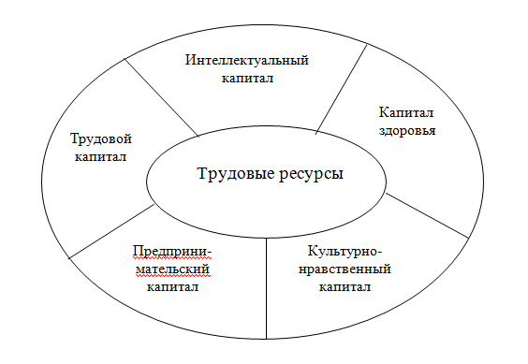
Рис. 1 – Виды капитала трудовых ресурсов в организационном капитале системы «человек–производство»

Определяя трудовой капитал, следует заметить, что чем сложнее труд, тем выше требования к квалификации, знаниям, опыту и ответственности работника. П. Друкер отмечает: «Бизнес – это организация, определяющим фактором существования или разрушения которой является квалификация ее сотрудников. Но знания – это специфический ресурс человека. Знание нельзя найти в книгах. Там можно найти только информацию; но знание – это способность применять информацию в конкретной сфере деятельности» [3].
Очевидно, самая острая проблема состоит в дефиците качественной рабочей силы. В связи с этим Габдуллина Л.М. выделяет два аспекта данной проблемы[4]:
Во-первых, это проблема количественного, качественного структурного несоответствия выпускников учебных заведений современным квалификационным требованиям, предъявляемым к работникам на рынке труда. До настоящего времени количественные и качественные характеристики выпускников, попадающих на рынок труда, не соответствуют требованиям работодателей. При этом отмечается, что количество выпускников вузов практически столько, сколько и выпускников общеобразовательных школ. Однако на рынке труда имеется большое количество вакантных рабочих мест, и огромное количество выпускников вузов находятся в поисках работы. Это характеризует отсутствие сбалансированности рынка труда.
Во-вторых, в современной экономике присутствует усиливающаяся конкуренция и постоянная необходимость в повышении квалификации. Однако недостаточно развиты образовательные структуры, в которых может проводиться постоянное усовершенствование накопленных ранее знаний, предоставление информации по новым принципам, методам и другим параметрам ведения бизнеса. Необходимость развития подобных образовательных структур обусловлена тем обстоятельством, что полученными знаниями невозможно пользоваться на протяжении всей трудовой жизни: в современном быстро меняющемся мире знания устаревают в течение несколько лет, по данным статистики большинство людей за время своей карьеры до семи раз меняют место работы, в течение жизни работник может несколько раз поменять специальность. В этих условиях, узкая однократная профессиональная подготовка не дает возможности индивидууму развиваться, приспосабливаясь к современным условиям производства: период существования специализации в современном мире оказывается заведомо меньше периода трудовой деятельности человека.
Обобщив первые исследования человеческого капитала в качестве исходного понятия, Л. Туроу, дает следующее определение: «Человеческий капитал людей представляет собой их способность производить предметы и услуги»[5]. В данном определении сохранена классическая традиция на признание важности роли способностей к труду. Но среди способностей Л. Туроу выделяет генетически базисную экономическую способность. «Экономическая способность – пишет он, представляет собой не просто еще одно производительное вложение, которым обладает индивидуум. Экономическая способность влияет на производительность всех других вложений[5]».
И. Бен-Порет писал, что человеческий капитал можно рассматривать как особый «фонд, функции которого – производство трудовых услуг в общепринятых единицах измерения и который в этом своем качестве аналогичен злобой машине как представительнице вещественного капитала» [6].
Группа ученых под руководством Абалкина Л.И., исследующих проблему стратегического развития России в новом веке, рассматривает человеческий капитал как сумму врожденных способностей, общего и специального образования, приобретенного профессионального опыта, творческого потенциала, морально-психологического и физического здоровья, мотивов деятельности, обеспечивающих возможность приносить доход[7]. Исходя из этого социально-экономический прогресс определяется, прежде всего, новыми знаниями, полученными научно-исследовательскими работниками и осваиваемыми в дальнейшем в процессе образования и профессиональной подготовки и переподготовки работников. Основными сферами деятельности, формирующими человеческий капитал, являются научно-образовательный комплекс, система здравоохранения, сферы, непосредственно формирующие условия жизни и быта.
Анализируя интеллектуальные ресурсы организации и определяя человеческий капитал как совокупность человеческих способностей и возможностей, дающих их носителю получать доход. Это качество роднит человеческий капитал с другими формами капитала, функционирующими в общественном производстве. Представленный капитал формируется на основе врожденных качеств человека через целенаправленные инвестиции в его развитие.
Можно выделить три основных вида человеческого капитала: «производственный, потребительский и интеллектуальный капитал». Проведенный анализ содержания и условий капитализации человеческого капитала позволил выработать обобщенное определение человеческого капитала как экономической категории современного информационно-инновационного общества: «Человеческий капитал – это сформированный в результате инвестиций и накопленный человеком определенный запас здоровья, знаний, навыков, способностей, мотиваций, которые целесообразно используются в процессе труда, содействуя росту его производительности и заработка». В современном экономическом словаре человеческий капитал трактуется как «человеческие знания и умения, представляющие условия, ресурс, инструмент творческой деятельности». Человеческий капитал в широком смысле – это интенсивный производительный фактор экономического развития, развития общества и семьи, включающий образованную часть трудовых ресурсов, знания, инструментарий интеллектуального и управленческого труда, среду обитания и трудовой деятельности, обеспечивающие эффективное и рациональное функционирование человеческого капитала как производительного фактора развития. Таким образом, практически все исследователи признают реальность и решающую роль интеллектуальной составляющей в человеческом капитале.
Рассматривая человеческий капитал с учетом интеллектуализации трудовых ресурсов, встает задача разработки механизма отбора качественного человеческого капитала. Естественно, что сотрудники неодинаково выполняют свои производственные обязанности – в любой организации или подразделении есть лидеры, аутсайдеры и середняки. Однако, чтобы провести эту дифференциацию, необходимо иметь механизм оценки качественного человеческого капитала (рис. 2). Можно сказать, что такой механизм характеризует целенаправленный процесс установления соответствия качественных характеристик персонала (способностей, мотиваций и свойств) требованиям должности или рабочего места. Механизм основан на учете специфики труда отдельных категорий работников и особенностей проявления его результатов.
Определяющим элементом механизма является оценка качества человеческого капитала. Организации периодически оценивают своих сотрудников с целью повышения эффективности их работы и определения потребностей профессионального развития. Как показывают исследования, регулярная и систематическая оценка персонала положительно сказывается на мотивации сотрудников, их профессиональном развитии и росте. Одновременно результаты оценки являются важным элементом управления человеческими ресурсами, поскольку предоставляют возможность принимать обоснованные решения в отношении вознаграждения, продвижения, увольнения сотрудников, их обучения и развития.

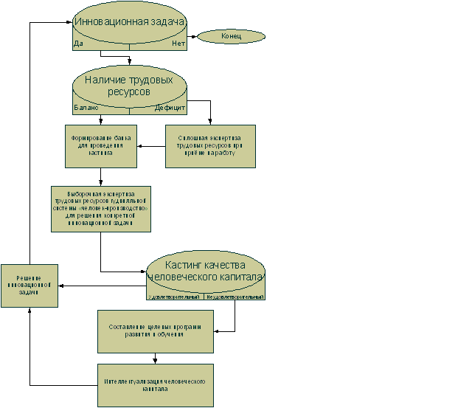
Рис. 2 – Механизм кастинга качества человеческого капитала

При этом критерии результативности труда должны быть дифференцированы в зависимости от уровня управления работника. Например, управленческие работники в системе «человек–производство» должны обладать определенными деловыми качествами, к которым следует отнести:
- знания в области производственной деятельности: технические и технологические особенности, современные тенденции научно-технического прогресса, внедрение которых обеспечивает развитие производства;
- знания в области экономики: методы планирования и прогнозирования, приемы экономического и финансового анализа;
- умения отбирать приемлемые в данных экономических условиях средства достижения поставленных целей: выбирать методы получение наилучших конечных результатов производственно-хозяйственной деятельности с использованием наименьших ресурсов всех видов;
- знания в области управления и организации производства: теоретические основы, включая принципы, методы, функции, представленные в современной отечественной и зарубежной науке управления;
- умения применять в практической деятельности знания теории управления;
- умения рационально отбирать и обеспечивать расстановку кадров в системе «человек–производство»;
- умения мобилизовать и координировать деятельность работников для решения поставленных задач;
- умения поддерживать дисциплину в сочетании с высокой требовательностью к себе и подчиненным с целью обеспечения интересов системы «человек–производство»;
- умения планировать работу управленческого аппарата, обеспечивая целесообразность реализации функций каждого работника;
- умения рационально распределять полномочия и ответственность между работниками, принимать на себя ответственность в реализации принятых управленческих решений;
- обеспечивать координацию деятельности всех подразделений системы «человек–производство» в едином процессе реализации миссии хозяйствующего субъекта;
- умения планировать, организовывать, принимать конкретные решения в оперативных и стратегических вопросах, применять целесообразные методы и приемы работы в собственной деятельности по управлению трудовым коллективом системы «человек–производство»;
- проводить объективный контроль за деятельностью как по результатам своей работы и работы трудового коллектива;
- применять методы стимулирования подчиненных.
В связи с этим актуализируется проблема интеллектуализации трудовых ресурсов как фактора современного экономического развития системы «человек–производство». Стратегия современного предприятия не может не заниматься вопросами, связанными с управлением знаниями и интеллектуальным потенциалом работника, т. к. именно он создает ценность, необходимую потребителю. В свою очередь интеллектуализация трудовых ресурсов формирует интеллектуальный капитал, как личности, так и хозяйствующего субъекта в целом.
Современная экономическая наука уделяет пристальное внимание выявлению роли интеллектуального капитала в обеспечении эффективного функционирования системы «человек–производство», их интенсивном развитии и повышении качественного уровня производства. Трудовой капитал формируется всю жизнь по мере накопления опыта, трудовых навыков, умений и, самое главное, образования. Образование является главным способом интеллектуализации трудовых ресурсов. В связи с этим возникает необходимость в построении состава профессиональных компетенций, удовлетворяющих требованиям работодателей, и формируемых на всех этапах получения специальности. Реализация данной необходимости является неоднозначным процессом, что говорит и о неоднозначности направлений ее решения. Особую проблему в этой связи составляет необходимость постоянного повышения уровня всех составляющих интеллектуального капитала, в первую очередь, связанных со знаниями работников, являющихся их носителями. В действительности, без этого в современном мире невозможно эффективного работать, быть конкурентоспособным, соответствовать требованиям, предъявляемым к производимой продукции. Однако этот процесс требует постоянного повышения образовательного уровня работников, в первую очередь, занимающихся управленческим трудом.
В интеллектуализации трудовых ресурсов, на наш взгляд, компетентностный подход придает процессу подготовки специалиста деятельностный, практико-ориентированный характер; позитивно влияет на развитие инновационных процессов в сфере профессионального образования. Многофункциональность, комплексность, междисциплинарность, диагностичность подхода определяют возможность решения совокупности образовательных задач. Выделение универсальных и специальных компетенций позволяет разработать более точную систему измерения уровня профессиональной компетентности специалиста.
Компетентностный подход к интеллектуализации трудовых ресурсов обеспечивает трансформацию представленной взаимосвязи между компетенциями и учебными дисциплинами, что приводит к формированию новой формы взаимосвязей между компетенциями и релевантными знаниями в гудвилльной системе «человек–производство», характерной для решения конкретной инновационной задачи.
При данном подходе устанавливается конфигурация видов релевантных знаний, а именно: инновационных, глубинных, декларированных и развиваемых с их помощью компетенций в векторе интеллектуализации трудовых ресурсов. Такая взаимосвязь обусловливается тесной зависимостью компетентности трудовых ресурсов от тех знаний, которыми они обладают. В частности, в гудвилльной системе «человек–производство» существует необходимость формирования релевантных знаний как совокупности сведений, понятий, представлений о чем-либо, полученных, приобретенных, накопленных в результате учения, опыта, в процессе жизни и т.д. и обычно реализуемых в деятельности.
Описанные виды знаний формируются на уровне знаний декларативных, глубинных, инновационных. Декларативные знания, которые также можно определять как предметные, – это знания о свойствах и фактах предметной области. Глубинные знания отражают структуру и природу существующих отношений и процессов, протекающих в предметной области. Эти знания могут использоваться для прогнозирования поведения объектов. При этом следует учитывать, что декларативные и глубинные знания формируют, прежде всего, специальные и общепрофессиональные компетенции трудовых ресурсов. Инновационные знания – уникальные знания, которыми обладают все участники рассматриваемой области деятельности и которые обеспечивают конкурентное преимущество системы «человек–производство». Именно они, главным образом, обеспечивают развитие ключевых компетенций в векторе интеллектуализации трудовых ресурсов для решения конкретной инновационной задачи в гудвилльной системе «человек – производство».
Очевидно, применение компетентностного подхода к интеллектуализации трудовых ресурсов позволяет сформировать виртуальную среду развития трудовых ресурсов. В целом интеллектуализация трудовых ресурсов на основе компетентностного подхода будет обеспечена, если:
- выявлены специфические профессиональные задачи специалистов данного уровня подготовки, требующие для своего решения применения интеллектуального подхода;
- при отборе содержания подготовки специалистов данного уровня выявлены адекватные их профессиональным сферам функции, связанные с поиском, преобразованием и продуктивным использованием профессионально значимой информации;
- усвоение опыта решения профессиональных задач обеспечивается посредством моделирования совокупности учебных задач-ситуаций, распределенных по трем уровням целостности: практико-ориентированных, коммуникативно-организационных и гуманитарно-аналитических;
- на всех этапах процесса интеллектуализации будет осуществляться непрерывный мониторинг и диагностика готовности будущего специалиста к решению профессиональных задач.
Таким образом, в системе «человек–производство», предъявляющий спрос на квалифицированные кадры, могут и должны устанавливать требования к качественным трудовым ресурсам, обучение и развитие которых происходит в направлении интеллектуализации посредством обучения в учебных заведениях, повышения профессионализма будущих сотрудников на основе компетентностного подхода, что способствует формированию такой важной характеристике кадров, как их конкурентоспособность.

Литература:
1. Армстронг М. Практика управления человеческими ресурсами. 8-е издание / Перев. с англ. под ред. С.К. Мордовина. СПб. : Питер, 2004.
2. Смирнов В.Т., Скоблякова И.В. Классификация и виды человеческого капитала в инновационной экономике // Вестник ОГГУ. – 2007. – №4. – С. 23–29.
3. Друкер П. Эффективное управление. Экономические задачи и оптимальные решения. М.: 1998.
4. Габдуллина П.М. Интеллектуальный капитал как предпосылка эффективного функционирования производства // Проблемы современной экономики. – 2008. – № 4 (28).
5. Tnurow L. Jnwestment in Human Capital. Belmont, 1970. С. 15.
6. Добрынин А.Н., Дятлов С.А. Человеческий капитал в транзитивной экономике: формирование, оценка, эффективность использования. - СПб.: «Наука», 1999. - 309 с.
7. Абалкин Л.И. Стратегический ответ России на вызов нового века. – М.: Изд-во «Экзамен», 2004. С. 21-22.

